[아워글래스] 한 방울로 완성하는 입체 볼륨광
‘언리얼 리퀴드 하이라이터’ 출시

- 비건 포뮬러, 스킨케어 성분 더해 촉촉함과 탄력감 부여
- 맑고 섬세한 피니쉬와 최대 12시간 지속되는 광채 선사
- 글로벌 브랜드 파트너 ‘올리비아 딘’ 에딧 3종 함께 선봬

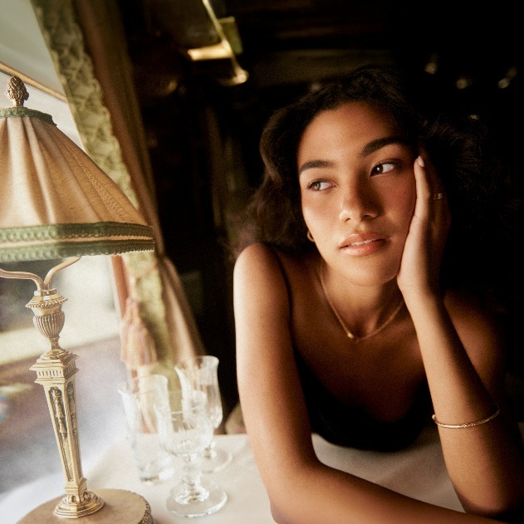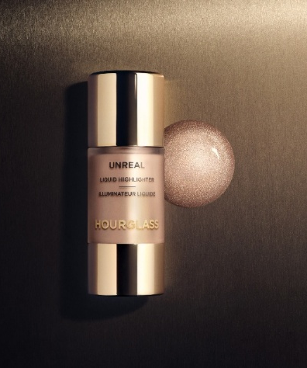

신세계인터내셔날이 수입·판매하는 럭셔리 비건 지향 메이크업 브랜드 아워글래스(HOURGLASS)는 이달 한 방울 사용만으로도 입체적인 볼륨광을 연출할 수 있는 ‘언리얼 리퀴드 하이라이터’를 출시했다고 10일 밝혔다.
이번 신제품은 투명한 베이스에 섬세한 펄을 담은 리퀴드 제형으로, 스킨케어 제품처럼 가볍고 산뜻하게 스며든다. 두꺼운 글리터 입자 대신 미세한 펄을 적용해 자연스러운 광채 효과를 극대화했으며, 피부 본연의 윤기를 살린 고급스러운 피부 표현이 가능하다.
특히 소량 사용만으로도 피부에 볼륨감을 더해주는 ‘원 드롭 볼륨 효과’를 핵심 경쟁력으로 내세웠다. 스킨케어 성분의 ‘언리얼 리프팅 콤플렉스’를 함유해 바르는 즉시 촉촉함과 탄력을 부여한다. 단순한 광 표현을 넘어 입체감 있는 피부와 건강한 윤광을 동시에 연출할 수 있는 것이 특징이다.
지속력도 강화했다. 높은 수분 함유 포뮬러가 피부 열로 인한 발색 손실을 최소화해주며, 맑은 컬러감과 은은한 광이 최대 12시간 동안 유지된다. 실제로 외부 테스트 기관을 통해 실시한 소비자 조사 결과, 사용자 91%가 12시간 후에도 피부 끼임이나 지워짐 없이 광채 효과가 유지된다고 응답했다.
사용 편의성을 높인 패키지 디자인도 눈에 띈다. 한 방울씩 떨어뜨려 사용하는 구조를 채택해 외부 오염으로부터 내용물을 위생적으로 보호하고, 정교하게 양을 조절할 수 있도록 했다.
아워글래스는 신제품 출시와 함께 영국 출신 아티스트 올리비아 딘(OLIVIA DEAN)을 새로운 브랜드 파트너로 발탁하고 그녀의 건강하고 생기 넘치는 무드를 담은 ‘올리비아 딘 에딧(Olivia Dean Edit)’ 3종을 선보인다. 올리비아 딘은 UK 차트 1위 달성, 그래미 어워즈 신인상 수상 등을 이어가며 최근 전세계 음악 시장에서 주목받고 있는 라이징 스타다.
‘올리비아 딘 에딧’은 ▲신제품 언리얼 리퀴드 하이라이터를 비롯해 ▲무결점 피부를 위한 배니쉬 에어브러쉬 컨실러 ▲수분 광채를 완성하는 베일 하이드레이팅 스킨 틴트로 구성했다. 각각의 제품은 피부 결을 매끄럽게 정돈하고 자연스러운 커버력과 수분감을 더해 올리비아 딘 특유의 생기 있는 피부를 완성할 수 있다.
신세계인터내셔날 아워글래스 관계자는 “최근 자연스럽게 스며드는 윤광 표현에 대한 수요가 높아지면서 단독 사용시 맑은 글로우 표현이 가능한 동시에 베이스 제품과 섞어서도 사용할 수 있는 리퀴드 제형 제품을 선보이게 됐다”며 “아워글래스의 독보적인 기술력과 비건 가치를 전달하며 국내 럭셔리 비건 메이크업 시장 내 입지를 강화해 나갈 것”이라고 말했다.
한편 아워글래스의 ‘언리얼 리퀴드 하이라이터’는 동물성 원료를 배제한 비건 성분으로 총 5가지 색상(10ml/6만2000원대)으로 출시된다. 전국 아워글래스 매장과 신세계인터내셔날 공식 디지털 플랫폼 신세계V(SHINSEGAE V) 등 주요 온라인 채널을 통해 만나볼 수 있다.

